Habilitats cognitivo-lingüístiques.

Iniciadors, connectors i gèneres discursius

Destreses de pensament, Exemple, Gèneres discursius | Iniciadors, connectors, Característiques lingüístiques
Narrar
Enumerar i ordenar processos o esdeveniments en el temps, agrupant-los en etapes, sense establir relacions causals.  - Seqüenciar  - Analitzar  - Comparar  - Sintetitzar  - Classificar  Exemple: En primer lloc, ha començat a decréixer la seva lluminositat de manera gradual fins als 10 Lumen, s’ha mantingut en nivells baixos durant un període de 3h21min2s i després, de nou, gradualment a tornat a recuperat la lluminositat original, el procés complet ha tingut una durada de 4h2min3s.  Gèneres discursius: Llibreta de camp d'etologia, instruccions d'un protocol de laboratori, reconstrucció d'una seqüència estratigràfica, planificació d'una missió espacial, apartat de material i mètodes d'un article o pòster científic. | Iniciadors  Quants esdeveniments s'han produït?  Quin és el punt inicial i el final?  En quines etapes o fases es pot dividir?  Què caracteritza cadascuna d'elles?  Quin altre procés s'assembla a aquest?  Connectors: en primer lloc, a continuació, en una segona etapa / fase, a el mateix temps, després, l'últim dels tres passos ...  Característiques lingüístiques: Present d'indicatiu, futur o passat perfecte o imperfecte. Adverbis de temps i connectors i conjuncions temporals. Identificació dels elements que participen en el procés o esdeveniment. Ús de magnituds de mesura estàndar i lèxic especific (fase, Període). Format multimodal, incorporant esquemes, línies del temps, Llistats ...

Descripció: Aquesta síntesi proposa, per a cada habilitat cognitivo-lingüística, destreses de pensament relacionades, iniciadors i connectors, Exemples i Gèneres discursius associats. Cada habilitat cognitivo-lingüística pot associar-se principalment a una tipologia textual. Convé tenir en compte que existeixen diferents mencions de el text explicatiu (interpretatiu, expositiu) amb diferents connotacions. No s'ha inclòs el text instructiu proposat per altres autors.

Propostes d’aplicació:
- Els alumnes usen el suport per analitzar o classificar textos segons la tipologia, diferenciant diferents textos o diferents parts d’un mateix text.
- Suport per proporcionar a l’alumnat perquè elabori o avaluï textos de cada tipus.
- Eina perquè el docent pugui configurar plantilles de diferents gèneres, seqüenciant els diferents tipus de text que els configuren.

Publicacions relacionades:
- Aprendre ciències tot aprenent a escriure ciència. (2003). Edicions 62. Neus Sanmartí (coord.) (2003).
- La comunicació i les habilitats cognitivo-lingüístiques. (1998) Jorba, J. A: J. Jorba et al. (Eds.), Parlar escriure per aprendre (pp. 37-58). Bellaterra: ICE de la UAB.
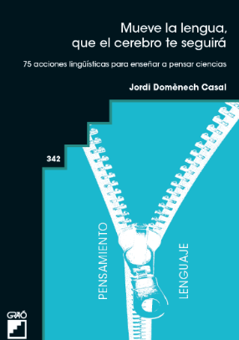
- Textos per llegir i aprendre Ciències socials. Col·lecció de materials didàctics. (2015) Educació Secundària Obligatòria. Servei d’Immersió i Acolliment Lingüístics. Departament d’Ensenyament. Generalitat de Catalunya. Dolors Quinqué.

- Mueve la Lengua, que el cerebro te seguirá. 75 acciones lingüísticas para enseñar a pensar Ciencias. Barcelona (Graó) Jordi Domènech Casal (2022). Premi Joan Profitós d'assaig Pedagògic. https://wp.me/p25seH-ZR

